CONSELHO ESTADUAL DE EDUCAÇÃO
PROCESSO CEE Nº 0207/87 e OUTROS - Ap. Proc. SE Nº 12966/86, 13/99/86, 11.115/87 e Outros
INTERESSADOS : SECRETARIA DA EDUCAÇÃO/ESCOLA PAROQUIAL DO DIVINO ESPÍRITO SANTO/CAPITAL e OUTROS
ASSUNTO : Convênios entre a Secretaria da Educação e Entidades Assistenciais, Objetivando o desenvolvimento e a melhoria do ensino gratuito de 1º grau comum e especial - Termos de Aditamento para manutenção e ampliação - Exercício de 1988
RELATOR : Conselheiro Francisco Aparecido Cordão
PARECER CEE Nº 642/88 - APROVADO EM 27/07/1988 - Conselho Plano
1. HISTÓRICO E APRECIAÇÃO:
O xcelentíssimo Senhor Secretário de Estado da Educação, através de despacho nos respectivos processos SE , encaminha à apreciação deste Colegiado Termos de Aditamento a Convênios firmados entre a Secretaria e 33 (trinta e três) Entidades Assistenciais que mantém ensino gratuito de 1º grau comum e especial, objetivando o desenvolvimento e a melhoria do ensino.
Referidos termos de aditamento visam a garantir a continuidade do trabalho que essas Entidades vem desenvolvendo junto a uma clientela não absorvida pela rede estadual de ensino, totalizando 191 (cento e noventa e uma) classes de educação especial e 04(quatro) de ensino comum, todas em nível de 1º grau.
Os Convênios ora aditados foram aprovados por este Conselho, com vigência de cinco anos à partir de sua assinatura, tendo sido assinados pelas partes em 1987.
O termo inicial, em sua Cláusula Quarta – “caput” -, fixou os recursos financeiros que a Secretaria repassaria a Entidade, para o exercício de 1987. A mesma Cláusula, em seu § 2º, diz que "para os exercícios subsequentes o valor dos recursos financeiros será fixado através de termos aditivos, de acordo com a disponibilidade da pasta”.
A Cláusula Nona diz que o Convênio "poderá ser reformulado e/ou aditado, tendo em vista a conveniência e interesse dos partícipes desde que devidamente autorizados pelo Senhor Governador".
Considerando as obrigações espoclficadas no Convênio, as solicitações das Entidades e as disposições aqui citadas, estão sendo propostos os termos de aditamento para fixação dos recursos para o exercício de 1988, com minutas específicas para os diferentes casos:
- recursos para manutenção do atendimento: 01 entidade;
- recursos para manutenção do atendimento acrescidos de recursos para cobrir despesas do exercício anterior: 11 entidades;
- recursos para manutenção e ampliação do atendimento, com
PROCESSO CEE Nº 0207/87 e OUTROS PARECER CEE Nº 642/53
alteração do número de docentes a serem contratados: 19 entidades;
- recursos para manutenção e ampliação do atendimento, com alteração do número de docentes a serem cantratados e afastados: 02 entidades.
Às despesas previstas nesses temos de aditamento serão cobertas com recursos da Quota Estadual do Salárlo-Educação, previstos no Plano de Aplicação aprovado por este Conselho para o exercício de 1988.
A seguir, estão relacionadas as 33 (trinta a três) entidades, cujos Convênios estão senão aditados, com as respectivas especificações:

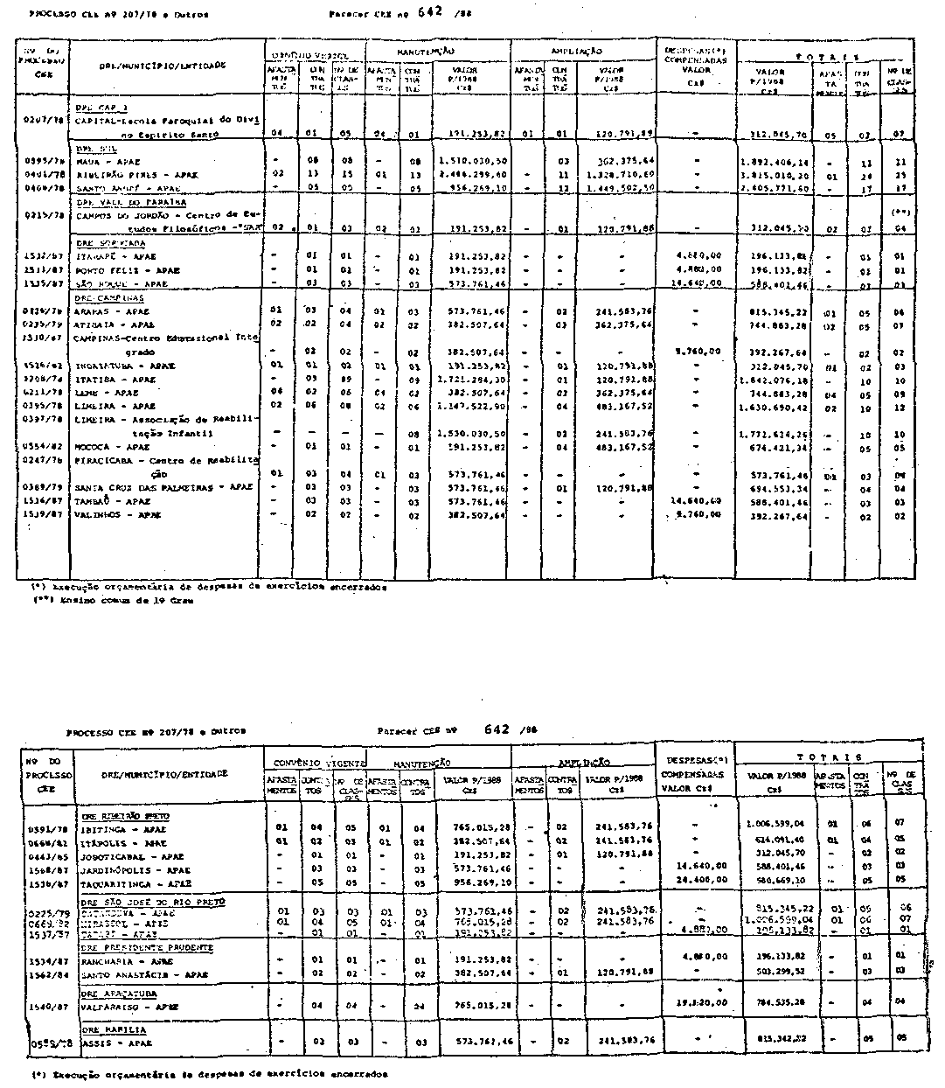

PROCESSO CEE Nº 0207/87 e OUTROS PARECER CEE Nº 642/53
Os processos estão devidamente informados pelas unidades competentes da S.E. e as propostas contam com parecer favorável da douta Consultaria Jurídica da Pasta.
2. CONCLUSÃO:
Aprovam-se, nos termos deste Parecer, os Termos de Aditamento aos Convênio: assinados, em 1987, entre a Secretaria de Estado da Educação e as 33 (trinta e três) Entidades Assistenciais relacionadas no Histórico, objetivando o desenvolvimento e a melhoria do ensino de 1º grau comum e especial.
Sâo Paulo, 21 de julho de 1988.
a)Cons. Francisco Aparecido Cordão
Relator

DELIBERAÇÃO DO PLENÁRIO
O CONSELHO ESTADUAL DE EDUCAÇÃO aprova, por unanimidade, a decisão da Comissão de Planejamento, nos termos do Voto do Relator.
Sala "Carlos Pasquale" em 27 de julho de 1988
a) Consº Jorge Nagle
Presidente

